Bài 1:
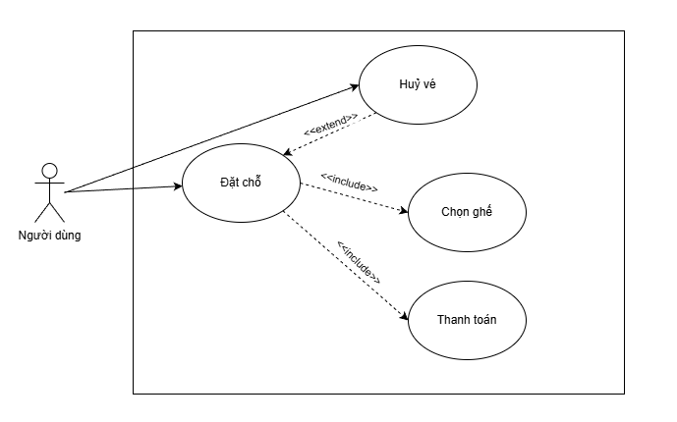
Use case | Mục tiêu | Mô tả
Đặt chỗ | Cho phép khách hàng đặt vé xem phim | - Người dùng chọn phim, rạp, ngày giờ chiếu  - Hệ thống hiển thị sơ đồ ghế trống  - Người dùng chuyển sang bước chọn ghế  - Sau khi chọn ghế, người dùng tiến hành thanh toán
Huỷ vé | Cho phép người dùng hủy vé trong thời gian cho phép | - Người dùng chọn vé cần hủy  - Hệ thống kiểm tra điều kiện thời gian  - Nếu hợp lệ, hệ thống hủy vé và hoàn tiền (nếu có)
Chọn ghế | Giúp người dùng chọn vị trí ngồi mong muốn | - Hệ thống hiển thị sơ đồ rạp  - Người dùng chọn ghế trống  - Hệ thống tạm giữ ghế đến khi thanh toán hoàn tất
Thành toán | Hoàn tất việc mua vé | - Người dùng chọn phương thức thanh toán (thẻ, ví điện tử, QR, …)  - Hệ thống gửi yêu cầu đến Hệ thống thanh toán  - Sau khi thanh toán thành công, hệ thống gửi vé điện tử đến người dùng qua email hoặc ứng dụng

Bài 2:
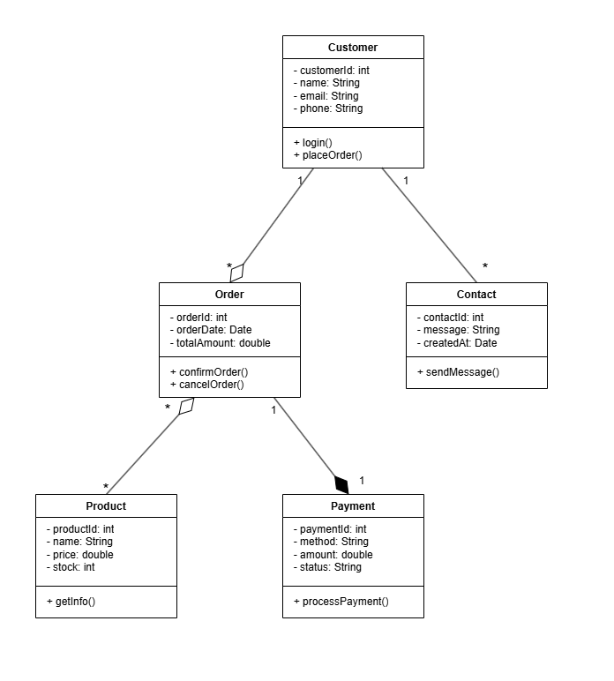
Bài 3:
* Stakeholders
Stakeholder | Vai trò | Nguồn yêu cầu
Học viên | Đăng ký, học khoá học, làm bài, theo dõi khoá học | Muốn giao diện dễ dùng, học mọi lúc, theo dõi tiến độ
Giảng viên | Tạo và quản lý khóa học, chấm điểm, hỗ trợ học viên | Cần hệ thống hỗ trợ tải video, tài liệu, và công cụ đánh giá
Quản trị viên | Quản lý người dùng, khóa học, doanh thu, và hệ thống | Cần hệ thống bảo mật, có khả năng thống kê, kiểm soát truy cập
Bộ phận kế toán | Quản lý thanh toán, hóa đơn, doanh thu từ học viên | Cần dữ liệu chính xác về giao dịch và báo cáo định kỳ
Hệ thống thanh toán | Trung gian xử lý giao dịch thanh toán học phí (VNPay, Momo, Paypal..) | Tích hợp API, yêu cầu bảo mật và xác thực giao dịch

*Yêu cầu chức năng
Tên yêu cầu | Mô tả
Đăng ký/ Đăng nhập | Học viên và giảng viên có thể tạo tài khoản, đăng nhập vào hệ thống để sử dụng dịch vụ
Quản lý khoá học | Giảng viên tạo, chỉnh sửa, xóa khóa học
Học và làm bài kiểm tra trực tuyến | Học viên có thể xem bài giảng, làm bài quiz, và nhận điểm tự động
Thanh toán học phí trực tuyến | Học viên thanh toán học phí qua cổng thanh toán, hệ thống xác nhận và kích hoạt khóa học
Theo dõi tiến độ học tập | Học viên có thể xem phần đã học, điểm số, và tiến độ hoàn thành khóa học

*Yêu cầu phi chức năng
Tên yêu cầu | Mô tả
Hiệu năng | Hệ thống hoạt động nhanh, không bị lag khi có nhiều người học cùng lúc
Bảo mật | Thông tin người dùng và thanh toán luôn được bảo vệ an toàn
Tính dễ sử dụng | Giao diện thân thiện, dễ thao tác, hoạt động tốt trên web và mobile
Tính ổn định
  Hệ thống ít lỗi, hoạt động liên tục và có sao lưu dữ liệu
Khả năng bảo trì | Dễ nâng cấp, có log ghi nhận lỗi và tài liệu kỹ thuật hỗ trợ bảo trì

Bài 4:
Tính năng | Loại hệ thống | Giải thích
Cập nhật đơn hàng | TPS | Quản lý và xử lý các giao dịch hằng ngày như tạo đơn hàng, cập nhật trạng thái, ghi nhận giao hàng
Theo dõi trạng thái | MIS | Hệ thống có thể tổng hợp và báo cáo dữ liệu giao hàng theo ngày/tháng, giúp quản lý theo dõi hiệu suất vận chuyển
Phân tích đường truyền | DSS | Hệ thống cần DSS để tối ưu hóa và hỗ trợ ra quyết định trong việc chọn tuyến vận chuyển hiệu quả nhất

*Mô hình phát triển phần mềm thích hợp
Chọn mô hình Agile vì hệ thống logistics cần thay đổi linh hoạt theo yêu cầu thực tế. Agile cho phép phát triển theo vòng lặp, cập nhật liên tục, và thử nghiệm sớm với người dùng thực tế

Bài 5:
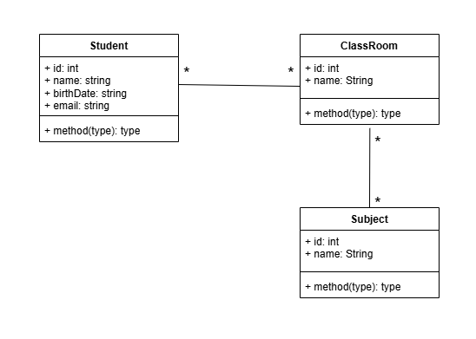
Bài 6:
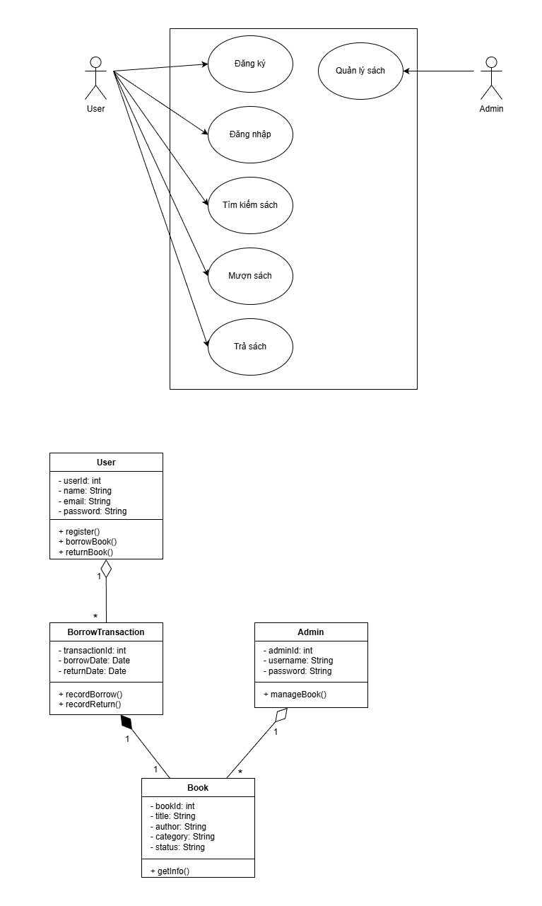
Bài 7:
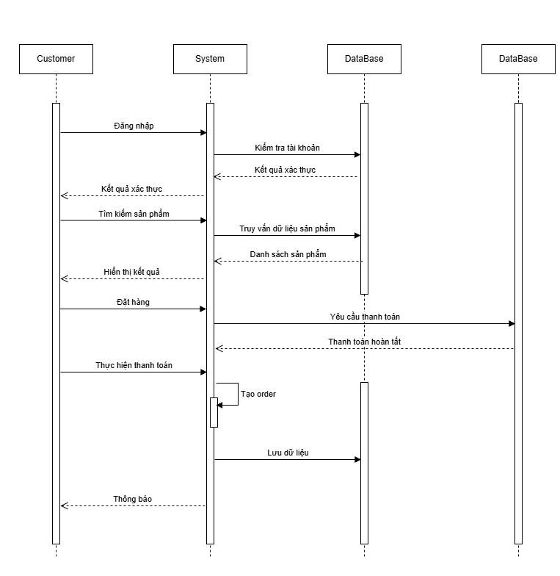
Bài 8:
Giai đoạn | Nguồn | Mô tả
Use Case | Từ Use Case Diagram | Xác định chức năng chính (Thêm, Sửa, Xóa, Xem danh sách)
Class Diagram | Từ các Use Case | Tạo ra các lớp thể hiện chức năng đó: System (xử lý), Student (dữ liệu), Lecturer (actor liên quan)
Sequence Diagram | Từ hành vi cụ thể | Mô tả trình tự tương tác giữa actor → hệ thống → cơ sở dữ liệu khi thực hiện Use Case “Thêm sinh viên”

